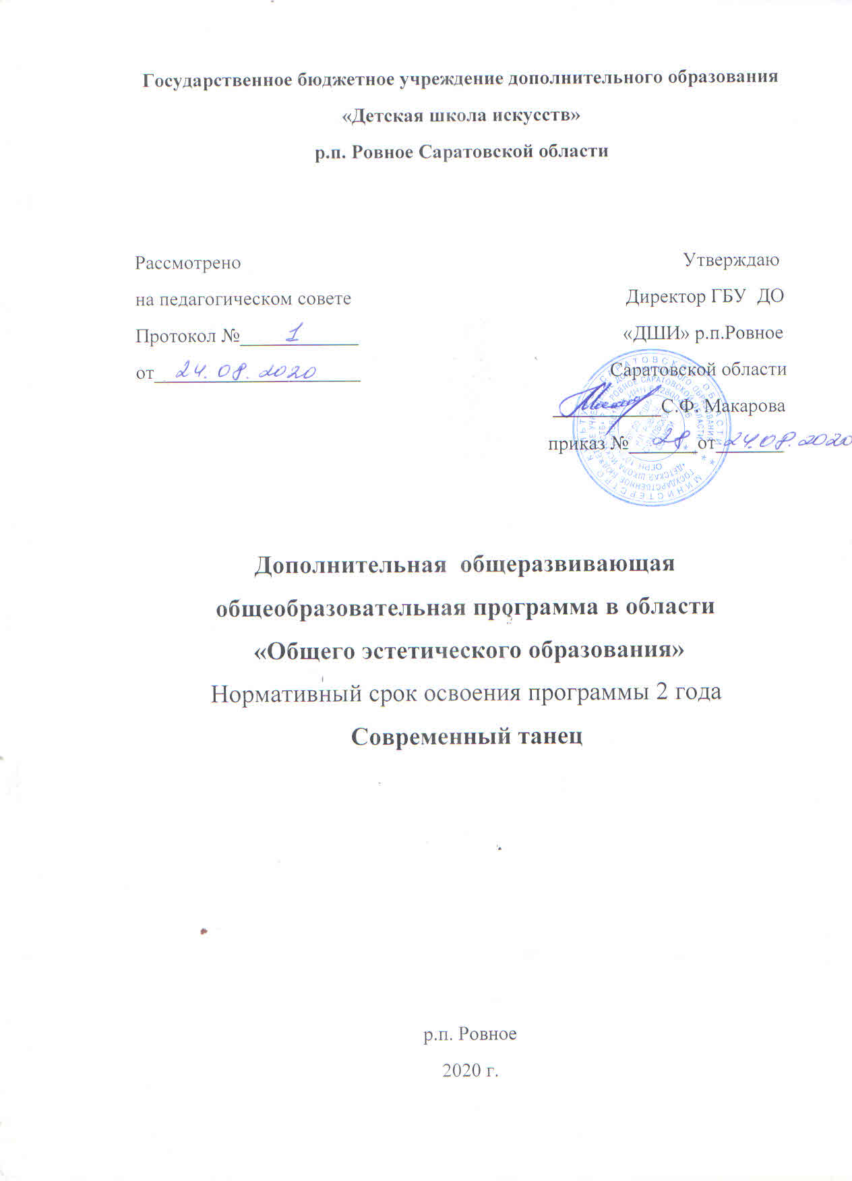

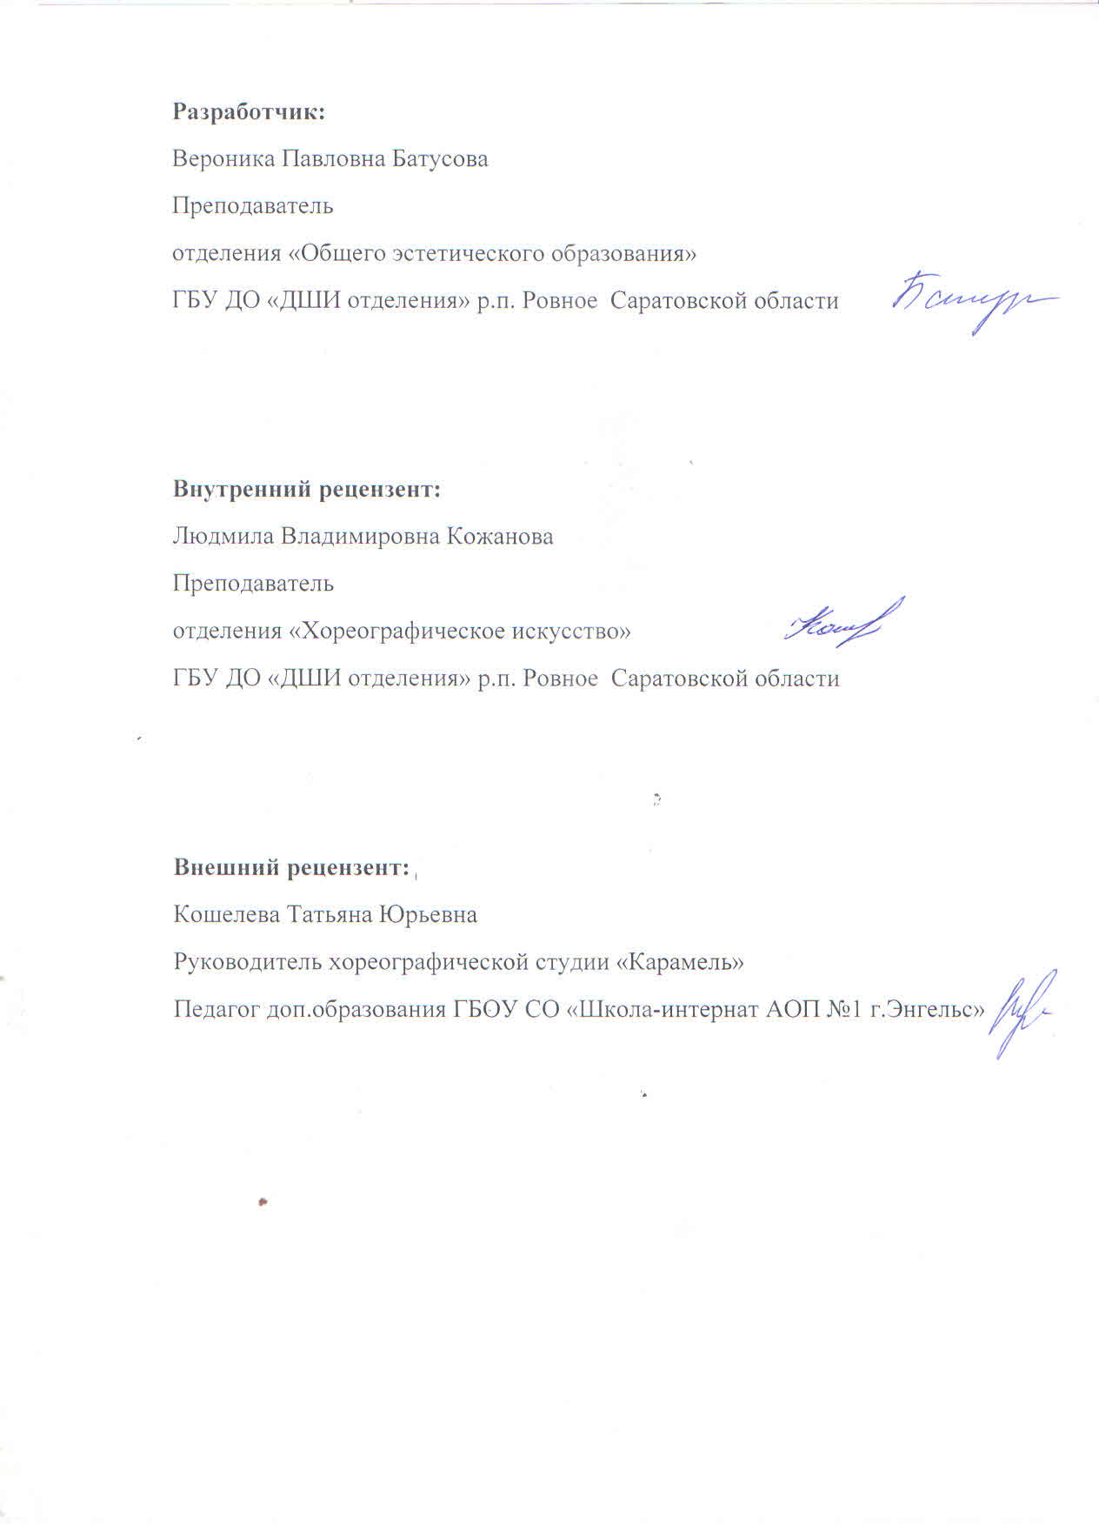

Структура программы учебного предмета
I. Пояснительная записка
- Характеристика учебного предмета, его место и роль в образовательном процессе;
- Срок реализации учебного предмета;
- Объем учебного времени, предусмотренный учебным планом образовательной организации на реализацию учебного предмета;
- Форма проведения учебных аудиторных занятий;
- Цель и задачи учебного предмета;
- Методы обучения;
- Описание материально-технических условий реализации учебного предмета.
II. Содержание учебного предмета
- Предполагаемый результат и программные требования;
III. Требования к уровню подготовки учащихся
IV. Формы и методы контроля, система оценок
- Аттестация: цели, виды, форма, содержание;
- Критерии оценки;
V. Методическое обеспечение учебного процесса
- Методические рекомендации педагогическим работникам;
VI. Список рекомендуемой методической литературы
VII. Словарь терминов

ПОЯСНИТЕЛЬНАЯ ЗАПИСКА

Характеристика учебного предмета, его место и роль в образовательном процессе
Своеобразие условий работы отделений «Общего эстетического образования» заставляет изменить традиционный подход к порядку прохождения материала и, в какой-то степени, к методике преподавания при непременном сохранении основных принципов, лежащих в основе ведения этой танцевальной дисциплины. Ограниченность физических данных большинства учащихся заставляет проявлять большую осторожность при выборе репертуара, построенного на основе классического танца, и опираться в большей степени на современный (эстрадный, модерн-джаз) танец.
Все сказанное и определяет особенность настоящей программы. Занятия начинаются на середине зала с освоения элементов модерн-джаз танца в тех формах и с той степенью технической сложности и нагрузки на мышечный аппарат, которые доступны учащимся, не имеющим подготовку по классике, имогут изучаться без применения станка.
Данная программа является модифицированной. Составлена на основе образовательной программы В.Г. Лебединской «Обучение детей основам модерн-джаз танца».

Срок реализации учебного предмета «Современный танец»
Срок реализации данной программы – 2 года (2-3 классы отделения «Общее эстетическое образование», направление «Танец») с 3-х летним сроком обучения.

Объем учебного времени, предусмотренный учебным планом образовательной организации на реализацию учебного предмета
Классы/количество часов | 2-3 год обучения
 | Количество часов
Максимальная нагрузка (в часах) | 68
Количество недель | 34

Форма проведения учебных аудиторных занятий
Занятия по предмету «Современный танец» проводятся в форме групповых занятий (от 4 человек) 1 раза в неделю по 1 часу. Продолжительность урока – 45 минут.
Цель и задачи учебного предмета «Современный танец»
Цели программы:
- Развить творческие способности ребёнка;
- Обучить его основам модерн-джаз танца;
- Привить учащемуся общую культуру зрителя.

Задачи программы:
- Развить природные способности ребёнка (слух, чувство ритма, координацию, пластичность);
- Сформировать необходимые для занятий способности (выносливость, концентрацию, внимание, умение ориентироваться в пространстве);
- Развить образное мышление и желание импровизировать;
- Обучить ребенка владению своим телом;
- Преподать приёмы разминки у станка и на середине зала;
- Обучить элементам модерн-джаз танца, соединению их в связки и комбинации и умению исполнять их в разных последовательностях;
- Научить воспитанника использовать эти связки для построения танца и импровизации;
- Развить общую культуру учащихся;
- Привить культуру исполнителя модерн-джаз танцев;
- Воспитать уважение к профессиональной деятельности других людей;
- Привить уважение к исполнительскому искусству других воспитанников;
- Воспитать трудолюбие и самодисциплину.
Методы обучения
Для достижения поставленной цели и реализации задач предмета используются следующие методы обучения:
- словесный (объяснение, разбор, анализ);
- наглядный (качественный показ, демонстрация отдельных частей и всего движения; просмотр видеоматериалов с выступлениями выдающихся танцовщиц, танцовщиков, посещение концертов и спектаклей для повышения общего уровня развития учащегося);
- практический (воспроизводящие и творческие упражнения, деление целого произведения на более мелкие части для подробной проработки и последующей организации целого);
- аналитический (сравнения и обобщения, развитие логического мышления);
- эмоциональный (подбор ассоциаций, образов, создание художественных впечатлений);
- индивидуальный подход к каждому ученику с учетом природных способностей, возрастных особенностей, работоспособности и уровня подготовки.

Описание материально-технических условий реализации учебного предмета
Для реализации учебного предмета «Современный танец» имеется хореографический класс оборудованный хореографическими станками, зеркала, коврики, музыкальное сопровождение.
СОДЕРЖАНИЕ УЧЕБНОГО ПРЕДМЕТА
Содержание программы изложено поэтапно, в развитии - от простого к сложному.
Изложение материала носит рекомендательный характер, что дает преподавателю возможность применить творческий подход в обучении детей современному танцу с учетом особенностей психологического и физического развития детей, поступающих в школу 6, 6 - 13лет, их природных способностей.

I год обучения

Задачи:
- развитие координации
- развитие мышечной системы
- ориентирование в пространстве
- развитие танцевальности
- развитие физических способностей: шаг, гибкость, прыжок, пластичность;
- развитие музыкальных данных (слух, музыкальная выразительность движений);
- развитие синхронного исполнения движений в комбинации;
- развитие индивидуальной манеры исполнения

1. Знакомство с предметом:
А) основные положения рук
Б) основные позиции ног (I прямая, II прямая)
2. Разминка в партере

- в положении cидя: работа стоп flex, point
- комбинации с добавлением работы плечами и корпусом
- сгибание и разгибание ног: вместе, поочерёдно
- сгибание двух ног с работой корпусом
- исходное положение - ноги согнуты в коленях: опускание двух ног одновременно в правую и левую стороны. Корпус в противоположную сторону
- исходное положение тоже: поднимание корпуса в положение стульчик с волной
- тоже самое с вытягиванием ноги вверх
- упражнение «шпагат в воздухе»
- «крест»
- «перекидной»: простой, на спине, на плечах
- упражнения: «кик», «дуга», «горка», «стойка», «неваляшка». Выполняются как отдельно так и в комбинациях.
- упражнения на растяжку сидя: «книжечка», «бабочка», наклоны с широко открытыми ногами в стороны
- комбинация на растяжку: выполняется на полупальцах
- поперечный шпагат

3. Разминка на середине зала (разогрев мышц)
- наклоны головы: влево, вправо, вперёд, назад
- повороты головы: влево, вправо, круговые движения
- выдвижение шеи вперёд, по точкам (7,8,1,2,3): раздельно, слитно
- растягивание шейных позвонков и мышц: правая (левая) рука кладётся сверху на левое (правое) ухо и продавливается вниз
- поднимание опускание плеч: одновременно, поочерёдно, по «три»
- круговые движения плечами: - акцент вперёд, - акцент назад, - одновременно, - поочерёдно
- изолированное движения корпусом: - влево, - вправо, - с руками
- наклоны корпусом: - с вытянутой рукой: влево, вправо, вниз (вперёд), назад (руки внизу)
- круговые движения корпусом: с права на лево, с лева на право
- изолированы движения бёдрами: - право, лево, вперёд, назад
- глубокие наклоны корпуса: - скрутка на право (на лево)
- комбинация с плие и п/п
12.глубокие наклоны корпуса вперёд по II прямой позиции:
- комбинация с вытягиванием рук в сторону;
- с хлопком на счёт «4»
13.глубокие приседания по II выворотной позиции
1.отрывание пяточек от пола по II выворотной позиции
2.продавливание п/п
3.комбинация с отрыванием и разворотом пятки

14.верхняя растяжка: - правая нога согнута в колене, левая вытянута
- угол 90° в согнутой ноге
- продавливание с вытянутыми руками наверх
- левая рука ставится на пол на локоть, правая поднимается на верх – скрутка
- пятка левой ноги ставится на пол, ноги выпрямляются, корпус прижат к правой ноге, руки стоят на полу
- выход на верх, руки прямые
15.всё то же самое повторяется с левой ноги
16.переход по низу с правой ноги на левую: - руки вытянуты перед собой или стоят на полу ладонями, стопы point, flex
17.ноги по II широкой позиции:
- наклоны корпуса вниз, локти достаю до пола

18.нижняя растяжка:
1. сидя на полу, ноги выпрямлены, наклоны корпуса вперёд, положить живот на ноги, стопы point, flex
2.ноги раскрыты в стороны, наклоны корпуса на правую ногу (на левую, вперёд), стопы point, flex
3.упражнение «бабочка»: ноги согнуты коленях и разведены в стороны, стопы соединены вместе, колени лежат на полу
- наклон вперёд (до пола)
3.Упражнения по диагонали
1.grand battementsjetes вперёд, в сторону, назад
2.прыжки:
- «козлик»
- простые с бегом
- «латинский» прыжок

4.Упражнения на координацию на месте и в продвижении
- dращения по II прямой позиции с одновременной работой корпуса
- прыжки и прыжковые комбинации
- grandbattements вперёд с подъёмом на полупальцы, ножку поймать руками
- grandbattements в сторону: руки вниз, стопы flex
5.Танцевальные связки:
- быстрая
- медленная
Особенностью первого года обучения модерн-джаз (современному) танцу является точное повторение предлагаемого танцевального материала и обязательное подчинение музыкальным канонам. Благодаря выполнению этих условий воспитанник подготовит себе грамотную техническую базу и выработает четкость исполнения и восприятия музыкального материала.

Предполагаемый результат:
- овладение элементарными приёмами разминки на середине зала;
- правильное и самостоятельное выполнение разминки;
- знание основ работы мышц и правильного дыхания
- развитие простейшей координации движений.
- умение исполнять синхронно движения и комбинации;
- знание основных шагов афроджаз танца;
- умение выделять сильную и слабую доли;
- развитие пластичности, гибкости, танцевального шага, выворотности, координации.

II год обучения

Задачи:
- развитие техники исполнения модерн-джаз танца;
- усложнение материала пройденного на I и II году обучения;
- развитие пластичности
- развитие артистизма
- овладение основами американского джаз-танца
- знакомство с понятиями и принципами импровизации
- развитие и совершенствование исполнительского мастерства

1.Разогрев
- Упражнения у станка:
- перегибы и наклоны торса
- demietgrandplie по параллельным и выворотным позициям
- упражнения для разогрева стопы и голеностопа
- Упражнения для разогрева стопы и голеностопа
- Plie, rond, battements
- Растяжка
- Комбинации с использованием данных упражнений и изученных ранее
2. Упражнения на середине зала:
- спирали и изгибы торса
- наклоны
- упражнение на напряжение и расслабление
- упражнения для разогрева позвоночника
3. Упражнения в партере:
- упражнения для позвоночника
- упражнения стрэтч - характера
- упражнения для разогрева стопы и голеностопа

4.Упражнения для позвоночника
- наклоныторса: flatback, deepbodybend, sidestretch
- изгибыторса: twist, curve, arch, roll down и roll up
- спирали
- body roll ("волна" )
- contraction, release, high release
- tilt, layout.

2. Изоляция.
Выполняется следующие упражнения или комбинации:
- голова
- плечи
- грудная клетка
- тазобедренная часть (пелвис)
- руки
- ноги
Полиритмия и полицентрия. Движения трех, четырех и более центров одновременно, возможно в различных ритмических рисунках и в оппозиционном направлении.

3. Уровни
- стоя
- «на четвереньках»
- на коленях
- сидя
- лёжа
В различных уровнях могут выполняться следующие виды упражнений:
- изоляция
- фиксированные наклоны торса к ногам в течение некоторого времени
- пульсирующие наклоны торса (bounce)
- открытие ноги с помощью руки или обеих рук
- contraction и release, спирали и твисты торса
4.Координация
- Бицентрия: движения двух центров в параллель и оппозицию.
- Перемещение в пространстве шагами с координацией рук и изолированных центров.
- Трицентрия в параллельном направлении.
- Соединение движений нескольких центров в различных ритмических рисунках,
- Использование различных ритмов в исполнении движений, например один центр исполняет движение медленно и плавно, другой - акцентирование и резко.

5. Кросс (упражнения в продвижении)
Виды движений:
- шаги
- прыжки
- вращения
Использование всего пространства класса. Шаги с координацией трех, четырех и более центров, шаги с использованием contraction и release, смены направлений в комбинации шагов. Соединение шагов, прыжков и вращений в единые комбинации. Изучение вращений по кругу и со сменой уровня, а также лабильных вращений.

5. Комбинация.

На II году обучения особое внимание уделяется развитию физических способностей (шаг, гибкость, прыжок, пластичность) и музыкальных данных (слух, музыкальная выразительность движений) воспитанников, а так же развитию индивидуальной манеры исполнения.
Развернутые комбинации с перемещением в пространстве, с использованием смены уровней, различных способов вращения и прыжков.

Предполагаемый результат:
- Овладение всеми видами вращения
- Умение совершать прыжки на месте и с продвижением
- Использование основ сольной и контактной импровизации
- Умение ориентироваться в танцевальных и музыкальных направлениях

На 2 году обучения, благодаря занятиям по импровизации, наиболее широко раскрываются и оттачиваются индивидуальные способности воспитанников: владение техникой модерн-джаз танца, пластическая и музыкальная выразительность, творческое мышление.

III. ТРЕБОВАНИЯ К УРОВНЮ ПОДГОТОВКИ УЧАЩИХСЯ
Уровень подготовки учащихся является результатом освоения программы учебного предмета «Современный танец», который определяется формированием комплекса знаний, умений и навыков, таких, как:
- умение ориентироваться в пространстве,
- двигаться по площадке в различных рисунках и ракурсах,
- развитие чувства позы, навыки координации,
- культура общения с партнером,
- начальные навыки ансамблевого исполнения,
- эмоциональная отзывчивость,
- умение передать в движении стилевые особенности современной музыки, разнообразие ее темпов и ритмов, что является основой формирования чистоты стиля и хорошей манеры исполнения.

ФОРМЫ И МЕТОДЫ КОНТРОЛЯ, СИСТЕМА ОЦЕНОК
Формой промежуточной аттестации являются контрольные уроки в конце каждого полугодия по пройденному материалу. Так же контрольный урок проводится в конце второго года обучения (4 класс) на котором выпускники показывают основные знания умения и навыки полученные в процессе реализации данной программы.
Критерии оценок
При составлении критерий оценки все учащиеся могут быть условно разделены на две группы:
- Учащиеся с хорошими хореографическими данными
- Учащиеся со средними хореографическими данными
I группа:
Оценка 5 (отлично): предполагает хорошее репертуарное продвижение и качество исполнения. Количество и трудность композиций или комбинаций должно соответствовать уровню класса или быть выше.
Качество означает:
- понимание формы, жанра, осмысленность исполнения
- владение техническим мастерством, лёгкость и точность исполнения;
- выразительность исполнения, артистичность, сценическая выдержка.
В этих требованиях закладывается и возможность дальнейшего профессионального обучения учащихся.
Оценка 4 (хорошо): репертуарное продвижение должно соответствовать классу, как и количество проходимого материала. Допустимы более умеренные темпы, менее яркие выступления, но качество отработанных навыков и приёмов должно быть обязательно. Оценку «хорошо» может получить яркий ученик выступивший менее удачно. Снижается оценка за технические неточности, неуверенное исполнение.
Оценка 3 (удовлетворительно): недостаточное репертуарное продвижение (трудность композиции, комбинации). Погрешности в качестве исполнения: неровность, замедленная техника, зажатость, отсутствие пластики, выразительности. Непонимание формы, жанра, характера исполняемой композиции или комбинации.

II группа:
Оценка 5 (отлично): допускается более облегченный репертуар, разрешаются более спокойные темпы исполняемой композиций или комбинаций, но качество исполнения должно соответствовать требованиям для 1-ой группы учащихся. Особо нужно учитывать трудолюбие, заинтересованность ученика в занятиях, его понимание и его личный эмоциональный отклик на исполняемую композицию или комбинацию.
Оценка 4 (хорошо): более лёгкий по объёму материал, более доступный по содержанию, техническим задачам. Требования к качеству исполнения и технически навыкам сохраняется, должно быть понимание характера композиции или комбинации.
Оценка 3 (удовлетворительно): облегчённый репертуар, отсутствие эмоциональности и хореографического мышления, ошибки в техническом исполнении, плохая хореографическая память, нет заинтересованности.
Оценки выставляются по окончании каждой четверти и полугодий учебного года.
МЕТОДИЧЕСКОЕ ОБЕСПЕЧЕНИЕ УЧЕБНОГО ПРОЦЕССА
Методические рекомендации педагогическим работникам.
На начальном этапе, на “середине” изучаются характерные длямодерн-джаз (современного) танца позиции рук и ног, осваивается простейшая координация, а также удобные и понятные детям элементы танцев. Следует избегать слишком раннего и быстрого введения специфических особенностей современного танца, которые трудно, а зачастую и невозможно согласовать с начальной стадией обучения.
Из сказанного выше, однако, не следует, что современный танец не имеет на начальной стадии обучения своих собственных задач и служит лишьнеким “танцевальным дополнением” к однообразным, на первых порах, урокам классического танца. Практика ведения данного предмета на хореографических отделениях в ряде экспериментальных школ искусств показала, что работа без станка на первом году обучения дает возможность заложить фундамент для целого ряда важнейших исполнительских качеств и выявить мало используемые при обычном подходе резервы. Отсутствие технической сложности, больших специфических нагрузок дает педагогу возможность в этих условиях уделить основное внимание культуре исполнения.
В процессе работы педагог должен строго соблюдать принцип “от простого к сложному”. На базе тех навыков и умений, которые формируются на первом году обучения. Дальнейшее увеличение мышечной нагрузки в течение всего периода обучения производится постепенно и планомерно; усложнение лексики, композиции заданий и танцевальных этюдов, введение новых технических приемов должны быть также подготовлены всем предыдущим ходом обучения.
Особое внимание следует уделять такому немаловажному фактору, как дыхание учащихся. Правильно поставленное дыхание имеет иногда решающее значение для освоения танцевальной техники, особенно если учитывать частую смену темпов и ритмов урока современного танца, длительные, требующие большого дыхания, развернутые танцевальные композиции, необходимость преодолевать значительное сценическое пространство.
Не следует преждевременно навязывать детям “взрослую” манеру исполнения, заставлять их “наигрывать” темперамент и утрировать мимическую “игру”. Исполнение всегда должно быть естественным, а предлагаемый материал — не только соответствовать техническим возможностям учащихся, но и учитывать их возрастную психологию.
В конце каждого года обучения необходимо подготовить развернутую композицию или небольшой законченный танец, где, наряду с усвоением элементов, можно было бы проследить за воспитанием чувства ансамбля у детей и созданием сценического образа. В процессе преподавания необходим дифференцированный подход к детям с учетом их физических данных и способности к восприятию предлагаемого материала.

В процессе обучения танцевальным дисциплинам важную роль играют творческие связи педагогов. Нельзя допускать, чтобы один предмет значительно опережал в прохождении материала другой. Преподаватель современного танца должен строить процесс обучения, учитывая степень подготовки класса по другим дисциплинам.

СПИСОК РЕКОМЕНДУЕМОЙ МЕТОДИЧЕСКОЙ ЛИТЕРАТУРЫ
- Никитин В. Модерн-джаз танец: начало обучения. – М., 1995 г. – («Я вхожу в мир искусств»).
- Никитин В. Модерн-джаз танец: История. Методика. Практика. - М.: Изд-во "ГИТИС", 2000 г
СЛОВАРЬ ТЕРМИНОВ

A LA SECONDE [а ля сегонд] - положение, при котором исполнитель располагается enface, а "рабочая" нога открыта в сторону на 90° .
ALLONGE, ARRONDIE [алонже, аронди] - положение округленной или удлиненной руки.
ARABESQUE [арабеск] - поза классического танца, при которой нога отводится назад "носком в пол" на 45°, 60° или на 90°, положение торса, рук и головы зависит от формы арабеска.
ARCH [атч] - арка, прогиб торса назад.
ASSEMBLE [асеамбле] - прыжок с одной ноги на две выполняется с отведением ноги в заданном направлении и собиранием ног во время прыжка вместе.
ATTITUDE [аттитюд] - положение ноги, оторванной от пола и немного согнутой в колене.
BATTEMENT AVELOPPE [батман авлоппе] - противоположное battementdeveloppe движение, "рабочая" нога из открытого положения через passe опускается в заданную позицию.
BATTEMENT DE VELOPPE [батман девлоппе] - вынимание ноги вперед, назад или в сторону скольжением "рабочей" ноги по опорной.
BATTEMENT FONDU [батман фондю] - движение, состоящее из одновременного сгибания коленей, в конце которого "рабочая" нога приходит в положение surlecou-de-pied спереди или сзади опорной ноги, а затем следует одновременное вытягивание коленей и "рабочая" нога открывается вперед, в сторону или назад. В модерн-джаз танце используется также форма fondu из урока народно-сценического танца.
BATTEMENT FRAPPE [батман фраппе] - движение, состоящее из быстрого, энергичного сгибания и разгибания ноги, стопа приводится в положение surlecou-de-pied в момент сгибания и открывается носком в пол или на высоту 45° в момент разгибания вперед, в сторону или назад.
BATTEMENT RELEVE LENT [батман релеве лян] - плавный подъем ноги через скольжение по полу на 90° вперед, в сторону или назад.
1 При научении словаря необходимо помнить о том, что движения классического танца, заимствованные модерн-джаз танцем, очень часто видоизменяются. Особенно это касается выворотного и параллельного положения. В связи с этим в словаре дается терминология классического балета без изменений (см. Все о балете//Составитель Е.Я. Суриц. М., 1966, Энциклопедия "Балет". М., 1981 и др.), а изменение положений зависит от контекста урока. Зачастую происходит терминологическое наложение английской и французской терминологии, например, tempsleveаналогиченhop, battementtendu аналогичен brack, kick соответствует grandbattementdeveloppe и т.д. В этом случае необходимо использовать движение в зависимости от конкретного упражнения.
BATTEMENTRETIRE [батман ретире] - перенос через скольжение "рабочей" ноги, через passe из V позиции впереди в V позицию сзади.
BATTEMENT TENDU [батман тандю] - движение ноги, которая скользящим движением отводится на носок вперед, назад или в сторону. В модерн-джаз танце исполняется так же по параллельным позициям.
BATTEMENT TENDU JETE [батман тандю жете] - отличается от battementtendu активным выбрасыванием ноги в воздух на высоту.
BODY ROLL [боди ролл] - группа наклонов торса, связанная с поочередным перемещением центра корпуса в боковой или фронтальной плоскости (синоним "волна").
BOUNCE [баунс] - трамплинное покачивание вверх-вниз, в основном происходит либо за счет сгибания и разгибания коленей, либо пульсирующими наклонами торса.
BRUCH [браш] - скольжение или мазок всей стопой по полу перед открытием ноги в воздух или при закрытии в позицию.
CONTRACTION [контракпш] - сжатие, уменьшение объема корпуса и округление позвоночника, начинается в центре таза, постепенно захватывая весь позвоночник, исполняется на выдохе.
CORKSCREW TURN [корскру повороты] - "штопорные" повороты, при которых исполнитель повышает или понижает уровень вращения.
COUPE [купе] - быстрая подмена одной ноги другой, служащая толчком для прыжка или другого движения.
CURVE [кёрф] - изгиб верхней части позвоночника (до "солнечного сплетения") вперед или в сторону.
DEEP BODY BEND [диипбодибэнд] - наклон торсом вперед ниже 90°, сохраняя прямую линию торса и рук.
DEEP CONTRACTION [диипконтракшн] - сильное сжатие в центр тела, в котором участвуют все сочленения, т.е. в это движение включаются руки, ноги и голова.
DE GAGE [дегаже] - перенос тяжести корпуса с одной ноги на другую по второй позиции (вправо, влево) и по четвертой позиции ног (вперед, назад), может исполняться как с demi-plie, так и на вытянутых ногах.
DEMI-РЫЁ [деми-плие] - полуприседание, при котором пятки не отрываются от пола.
DEMIROND [демиронд] - полукруг носком ноги по полу вперед и в сторону, или назад и в сторону.
DROP [дроп] - падение расслабленного торса вперед или в сторону.
ECARTE [экарте] - поза классического танца (a laseconde), развернутая по диагонали вперед или назад, корпус чуть отклонен от поднятой ноги.
ЕМВО1ТЁ [амбуате] - последовательные переходы с ноги на ногу на полупальцах, пальцах и с прыжком. Прыжки emboite - поочередное выбрасывание согнутых в коленях ног вперед или на 45°.
EN DEDANS [ан дедан] - направление движения или поворота к себе, вовнутрь.
EN DEHORS [ан деор] - направление движения или поворота от себя или наружу.
EPAULMENT [эпольман] - положение танцовщика, повернутого в 3/4 в т. 8 или т. 2; различается epaulementcroise (закрытый) и epaulementefface (стертый, открытый),
FLAT BACK [флэтбэк] - наклон торса вперед, в сторону (на 90°), назад с прямой спиной, без изгиба торса.
FLAT STEP [флэтстэп] - шаг, при котором вся стопа одновременно ставится на пол.
FLEX [флекс] - сокращенная стопа, кисть или колени.
FLIK [флик] - мазок стопой по полу к опорной ноге.
FOUETTE [фуэтте] - прием поворота, при котором тело исполнителя поворачивается к зафиксированной в определенном положении ноге (на полу или в воздухе).
FROG-POSITION [фрог-позишн] - позиция сидя, при которой согнутые в коленях ноги касаются друг друга стопами, колени должны быть максимально раскрыты в стороны,
GLISSADE [глиссад] - партерный скользящий прыжок без отрыва от пола с продвижением вправо-влево или вперед-назад.
GRAND BATTEMENT [гран батман] - бросок ноги на 90° и выше вперед, назад или в сторону.
GRAND JETE [гран жете] - прыжок с одной ноги на другую с продвижением вперед, назад или в сторону. Ноги раскрываются максимально и принимают в воздухе положение "шпагат".
GRAND PLIE [гран плие] - полное приседание.
HIGH RELEASE [хай релиз] - высокое расширение, движение, состоящее из подъема грудной клетки с небольшим перегибом назад.
HINGE [хинч] - положение танцора, при котором прямой, без изгибов торс отклоняется назад на максимальное расстояние, колени согнуты, стопы на полупальцах,
HIP LIFT [хип лифт] - подъем бедра вверх.
НОР [хоп] - шаг-подскок, "рабочая" нога обычно в положении "у колена".
JACK KNIFE [джэкнайф] - положение корпуса, при котором торс наклоняется вперед, спина прямая, опора на руки, колени вытянуты, ноги во второй параллельной позиции, пятки не отрываются от пола.
JAZZ HAND [джаз хэнд] - положение кисти, при котором пальцы напряжены и разведены в стороны.
JELLY ROLL [джелли ролл] - движение пелвисом, состоящее из мелкого сокращения мышц с одновременным небольшим поворотом пелвиса вправо-влево (синоним - шейк пелвиса.)
JERK-POSITION [джерк-позишн] - позиция рук, при которой локти сгибаются и немного отводятся назад, за грудную клетку, предплечья располагаются параллельно полу.
JUMP [джамп] - прыжок на двух ногах.
KICK [кик] - бросок ноги вперед или в сторону на 45° или 90° через вынимание приемом developpe,
LAY OUT [лэй аут] - положение, при котором нога, открытая на 90° в сторону или назад, и торс составляют одну прямую линию.
LEAP [лиип] - прыжок с одной ноги на другую с продвижением вперед или в сторону.
WCOMOTOR [локомотор] - круговое движение согнутых в локтях рук вдоль торса.
LOW BACK [лоубэк] - округление позвоночника в пояснично-грудном отделе.
PAS BALANCE [па балансе]- па, состоящее из комбинации tombeиразdeЪоиггёе. Исполняется с продвижением из стороны в сторону, реже - вперед-назад.
PAS CHASSE [па шассе] - вспомогательный прыжок с продвижением во всех направлениях, при исполнении которого одна нога "догоняет" другую в высшей точке прыжка.
PAS DE BOURREE [па де бурре] - танцевальный вспомогательный шаг, состоящий из чередования переступаний с одной ноги на другую с окончанием на demi-plle. Синоним steppasdebourree, В модерн-джаз танце во время pasdeЬоиггёе положение surlecou-de-pied не фиксируется.
PAS DE CHAT [па де ша] - прыжок, лимитирующий прыжок кошки. Согнутые в коленях ноги отбрасываются назад.
PAS FAILLJ [па файи] - связующий шаг, состоящий из проведения свободной ноги через проходящее demlplie по I позиции вперед или назад, затем на ногу передается тяжесть корпуса с некоторым отклонением от вертикальной оси.
PASSE [пассе] - проходящее движение, которое является связующим при переводе ноги из одного положения в другое, может исполняться по первой позиции на полу (passeparterre), либо на 45° или 90°.
PIQUE [пике] - легкий укол кончиками пальцев "рабочей" ноги об пол и подъем ноги на заданную высоту.
PIROUTTE [пируэт] - вращение исполнителя на одной ноге endehors или епdedans, вторая нога в положении surlecou-de-pied.
PLIE RELEVE [плиерелеве] - положение ног на полупальцах с согнутыми коленями.
POINT [пойнт] - вытянутое положение стопы.
PRANCE [прайс] - движение для развития подвижности стопы, состоящее из быстрой смены положения "на полулальцах" и point.
PREPARATION [препарасъон] - подготовительное движение, выполняемое перед началом упражнения.
PRESS-POSITION [пресс-позишн] - позиция рук, при которой согнутые в локтях руки ладонями касаются бедер спереди или сбоку.
RELEASE [релиз] - расширение объема тела, которое происходит на вдохе.
RELEVE [релеве] - подъем на полупальцы.
RENVERSE [ранверсе] - резкое перегибание корпуса в основном из позы atitudecroise, сопровождающееся pasdeboureeentournant.
ROLL DOWN [ролл даун] - спиральный наклон вниз-вперед, начиная от головы.
ROLL UP [ролл an] - обратное движение, связанное с постепенным раскручиванием и выпрямлением торса в исходную позицию.
ROND DE JAM BE PAR TERRE [рон де жамб пар терр] - круг вытянутой ногой, касаясь пальцами пола.
ROVD DE JAM BE EN L 'AIR [рон де жамбанлер] - круговое движение нижней части ноги (голеностопа) при фиксированном бедре, отведенном в сторону на высоту 45° или 90°.
SAUTE [соте] - прыжок классического танца с двух ног на две ноги по I, II, IV и V позициям.
SHIMMI [шимми] - спиральное, закручивающееся движение пелвисом вправо и влево,
SIDE STRETCH [сайд стрэтч] - боковое растяжение торса, наклон торса вправо или влево.
SISSON OUVERTE [сиссонуверт] - прыжок с отлетом вперед, назад или в сторону, при приземлении одна нога остается открытой в воздухе на заданной высоте или в заданном положении.
SOUTENU EN TQURNANT [сутеню ан турнан] - поворот на двух ногах, начинающейся с втягивания "рабочей* ноги в пятую позицию.
SQUARE [сквэа] - четыре шага по квадрату: вперед-в сторону-назад-в сторону.
STEP BALL CHANGE [стэпболлчендж] - связующий шаг, состоящий из шага в сторону или вперед и двух переступаний на полупальцах (синоним steppadehour ее,
SUNDARI [зундари] - движение головы, заключающееся в смещении шейных позвонков вправо-влево и вперед-назад.
SURLE COU-DE-PIED [сюрле ку-де-пье] - положение вытянутой ступни "работающей" ноги на щиколотке опорной ноги спереди или сзади.
СВИНГ - раскачивание любой частью тела (рукой, ногой, головой, торсом) в особом джазовом ритме.
THRUST [фраст] - резкий рывок грудной клеткой или пелвисом вперед, в сторону или назад.
TILT [тилт] - угол, поза, при которой торс отклоняется в сторону или вперед от вертикального положения, "рабочая" нога может быть открыта в противоположном направлении на 90° и выше.
ТОМВЁ [томбе] - падение, перенос тяжести корпуса на открытую ногу вперед, в сторону или назад на demi-plie,
TOUCH - приставной шаг или шаг на полупальцы без переноса тяжести корпуса.
TOUR CHA^NES [тур шене] - исполняемые на двух ногах по диагонали или по кругу на высоких полупальцах следующие один за другим полуповороты, в модерн-джаз танце могут исполняться на полной стопе и в demi-plie.

